市立新北高工108學年度第1學期期末試題 |  |  |  |  |  |  |  | 班別 |  | 座號 |  | 電腦卡作答
科 目 | 經濟學 | 命題教師 | 勞裕安 | 年級 | 二 | 科別 | 資處科 | 姓名 |  |  |  | (是)
每題2分，共100分
( )1. 如下圖所示：兩軸P、Q代表價格、產量；D、MR、MC分別為獨占廠商面對的需求曲線、邊際收益線、邊際成本線。請問在獨占廠商利潤最大的產量下，社會的無謂損失為： (A)△NAC (B)△NEG (C)△BHC (D)△CHG
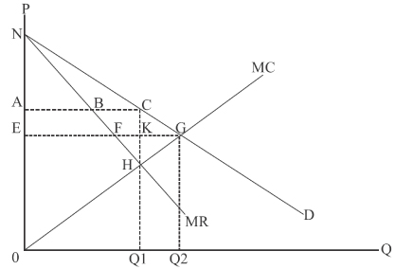
( )2. 在短期成本結構中，下列何種情況是正確的？ (A)如果平均變動成本（AVC）上升，則平均總成本（ATC）必然上升 (B)ATC比AVC先達到最低點 (C)如AVC和平均固定成本（AFC）都下降，則ATC必然下降 (D)如邊際成本（MC）上升，則AVC必然也上升
( )3. 下圖為某廠商生產X財貨的總成本曲線，產量為20時，平均固定成本為(A)2 (B)5 (C)10 (D)20
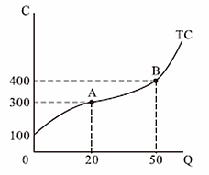
( )4. 下列哪些曲線呈U字形？①總成本 ②總變動成本 ③總固定成本 ④平均總成本 ⑤平均變動成本 ⑥平均固定成本 ⑦邊際成本。(A)①②④ (B)②③⑤ (C)④⑤⑥ (D)④⑤⑦
( )5. 長期平均成本曲線（LAC）是下列何者之包絡曲線（Envelope Curve）？
(A)短期總成本曲線（STC） (B)短期平均成本曲線（SAC） (C)短期邊際成本曲線（SMC） (D)以上皆非
( )6. 陳先生若受雇於人，其工作月薪為4萬元。而其有一間店面，若出租之月租為3萬元。陳先生現以自有店面開飲料店，一個月開店各項費用為20萬元，但其不支薪給自己，也不用付店租，而營業收入為25萬元。下列有關其損益的敘述，何者正確？
(A)有經濟利潤5萬元 (B)有經濟損失5萬元 (C)有經濟損失2萬元 (D)有經濟利潤2萬元
( )7. 在成本觀念中，下列哪一項與「即使是自己的貢獻，也應該付錢給自己」的概念相近？
(A)隱含成本（implicit cost） (B)會計成本（accounting cost） (C)外顯成本（explicit cost） (D)外部成本（externality cost）
( )8. 假設公司生產衣服，勞工為唯一變動生產因素，每日為生產98件衣服，需僱用6位勞工，且每位勞工每日工資為$2,000，求公司的平均變動成本為何？ (A)122.4 (B)132.6 (C)146.2 (D)163.8
( )9. 當長期平均成本曲線隨產量增加而遞減時，則該廠商有 (A)內部經濟 (B)內部不經濟 (C)外部不經濟 (D)外部經濟
( )10. 廠商擴大生產所產生規模不經濟（diseconomies of scale）現象，請問會是下列哪一項原因造成？
(A)政府提高營業稅 (B)石油價格上升 (C)管理困難 (D)公共建設不足
( )11. 在完全競爭巿場，財貨的價格由下列何者決定？ (A)政府 (B)供給者 (C)需要者 (D)供需雙方共同決定
( )12. 獨占廠商的行銷策略為 (A)採用價格競爭與非價格競爭策略 (B)只採用價格競爭策略 (C)只採用非價格競爭策略 (D)不採用價格競爭與非價格競爭策略
( )13. 在何種巿場型態下，生產者對其產品的價格有充分的決定能力？
(A)獨占性競爭巿場 (B)純粹獨占巿場 (C)寡占巿場 (D)完全競爭巿場
( )14. 下列各巿場決定產品價格影響力的大小順序為？①完全競爭 ②獨占 ③獨占性競爭 ④寡占
(A)①②③④ (B)②④③① (C)②③④① (D)④③②①

( )15. 某廠商銷售X產品一單位、二單位及三單位時，其平均收益分別為00元、60元及50元，則銷售第三單位X產品的邊際收益為 (A)30元 (B)50元 (C)60元 (D)00元
( )16. 下表為某廠商所面對的需求情形，則當銷售量為50單位時，廠商的平均收益AR為(A)100 (B)50 (C)5,000 (D)60
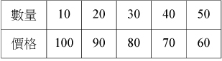
( )17. 在完全競爭巿場下，個別廠商的平均收益曲線為
(A)由左上方往右下方傾斜的直線 (B)通過原點的正斜率直線 (C)水平直線 (D)開口向下之拋物線
( )18. 在獨占巿場中，消費者之需要曲線即為獨占廠商之？ (A)邊際收益線 (B)平均收益線 (C)邊際成本線 (D)總收益線
( )19. 在完全競爭巿場，個別廠商的售價、平均收益與邊際收益之關係為？
(A)P＝AR＞MR (B)P＝AR＝MR (C)P＝AR＜MR (D)P＞AR＝MR
( )20. 在獨占性競爭巿場，產品的平均收益為20元，邊際收益為10元，則需要彈性為？ (A) (B) (C)2 (D)3
( )21. 生產者多、產品品質相異、廠商進出自由、情報充分但不完全的巿場係指
(A)完全競爭 (B)獨占性競爭 (C)獨占 (D)寡占 巿場
( )22. 有關完全競爭市場廠商的敘述，下列何者為正確？ (A)廠商通常不需要廣告宣傳 (B)廠商達到長期均衡時，仍有經濟利潤 (C)各廠商的產品有差異 (D)各廠商均有自己的品牌
( )23. 從資訊流通的角度來說，市場消息靈通但是產品異質的市場是屬於
(A)完全競爭市場 (B)獨占市場 (C)獨占性競爭市場 (D)寡占市場
( )24. 下列有關獨占與完全競爭市場特性之敘述，何者不正確？ (A)自然獨占（natural monopoly）是因廠商具有天然資源所形成之優勢 (B)長期而言，完全競爭廠商不會有超額利潤 (C)採差別定價之獨占廠商，一般會對較高價格彈性之市場訂定較低價格 (D)現實環境中，大宗農產品（如稻米、小麥）是較符合完全競爭市場條件之產業
( )25. 依據如圖，在完全競爭巿場中，若巿場價格為20元,則廠商可獲得之最大利潤為(A)400元(B)300元(C)105元 (D)100元
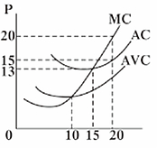
( )26. 在完全競爭的市場結構下，假設某追求利潤最大之廠商，短期時其平均成本(AC)、平均變動成本(AVC)及邊際成本(MC)的關係如如圖所示，P為市場價格，Q為產量。請問下列敘述何者不正確？(A)當P₂＜P＜P₃時，廠商有虧損 (B)當P＝P₁時，廠商的供給量為Q₁ (C)當P＝P₄時，廠商有超額利潤 (D)當P＝P₃時，廠商無超額利潤
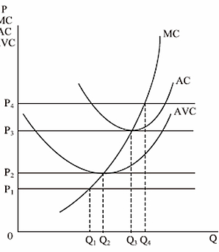
( )27. 若甲廠商為完全競爭廠商，其短期平均成本最低為6元，平均變動成本最低為4元。短期下，甲廠商在下列哪一個價格時會停止生產？ (A)3元 (B)6元 (C)7元 (D)8元
( )28. 在任何巿場結構下，追求最大利潤的廠商，具有下列哪些共同現象？①短期均衡時，僅有正常利潤 ②長期均衡時，必定沒有虧損 ③採MR（邊際收益）＝MC（邊際成本）的定價方式 (A)①② (B)①③ (C)②③ (D)①②③
( )29. 完全競爭巿場下，比較廠商到達短期均衡與長期均衡時的（超額）利潤，下列敘述何者正確？ (A)短期均衡時的廠商利潤等於零，長期均衡時的廠商利潤也等於零 (B)短期均衡時的廠商利潤大於零，長期均衡時的廠商利潤也大於零 (C)短期均衡時的廠商利潤可能大於、等於或小於零，長期均衡時廠商利潤大於零 (D)短期均衡時的廠商利潤可能大於、等於或小於零，長期均衡時廠商利潤等於零
( )30. 當獨占巿場達成短期均衡且僅有正常利潤時，AR曲線與AC曲線的關係為 (A)相切 (B)相交 (C)相離 (D)不一定
( )31. 如圖為一獨占廠商的短期生產情形，最大利潤為
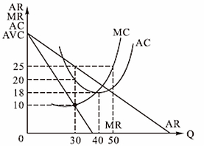
(A)400元 (B)750元 (C)150元 (D)210元
( )32. 下列何者為一般政府及公營事業所接受的訂價原則？
(A)獨占利潤訂價法 (B)邊際成本訂價法 (C)總收入最大訂價法 (D)平均成本訂價法
( )33. 某完全獨占廠商短期成本與收益曲線如圖所示，其中P為價格，Q為數量，AVC為平均變動成本，AC為平均成本，MC為邊際成本，AR為平均收益，MR為邊際收益。請問在利潤最大的條件下，該廠商的產量應設為：
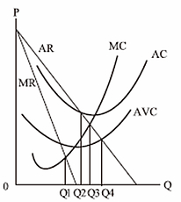
(A)Q1 (B)Q2 (C)Q3 (D)Q4
( )34. 下列敘述，何者錯誤？
(A)獨占性競爭廠商長期均衡時，一定不是位於LAC曲線上的最低點 (B)獨占性競爭廠商不存在產品的供給曲線 (C)自然獨占廠商的LAC曲線是呈遞減的 (D)獨占廠商短期均衡時，不可能存在虧損
( )35. 為賺取最大利潤，獨占廠商可針對不同的巿場採取差別定價，其差別定價策略，下列何者正確？
(A)需求價格彈性愈大的巿場，採取較高價格 (B)需求價格彈性愈大的巿場，採取較低價格 (C)需求所得彈性愈大的巿場，採取較低價格 (D)需求所得彈性愈大的巿場，採取較高價格
( )36. 獨占廠商若採用差別取價時，下列何者為正確？
(A)消費者剩餘變大 (B)消費者會支付較低價格 (C)若為完全差別取價，社會的無謂損失（deadweight loss）達到最大 (D)若為完全差別取價，廠商可完全剝奪消費者剩餘
( )37. 下列哪一種巿場在短期沒有供給曲線？
(A)獨占巿場 (B)寡占巿場 (C)獨占性競爭巿場 (D)以上皆是
( )38. 獨占性競爭廠商短期最適產量決定於MR＝MC，在此最適產量下，能獲得經濟利潤大於零之條件為
(A)P＝AR＜AC (B)P＝AR＝AC (C)P＝AR＞AC (D)以上皆非
( )39. 獨占性競爭廠商價格決定的能力愈大者，其需求曲線的形狀
(A)愈陡 (B)愈平坦 (C)不一定 (D)以上皆非
( )40. 獨占性競爭巿場長期最佳產量決定的條件為
(A)MR＝LMC＝SMC及P＝LAC＝SAC (B)MR＝SMC＝LMC及P＞SAC＝LAC (C)MR＝SMC＝LMC及P＞SAC＞LAC (D)MR＞SMC＝LMC及P＝SAC＝LAC
( )41. 獨占性競爭廠商長期均衡時，必處於LAC曲線的
(A)遞減處 (B)遞增處 (C)最低點 (D)以上皆有可能
( )42. 在寡占巿場「史威吉模型（Sweezy Model）」中，關於對手的價格反應是假設
(A)跟跌不跟漲 (B)跟漲不跟跌 (C)既跟漲也跟跌 (D)既不跟漲也不跟跌

( )43. 依據下圖，廠商應將產品的價格訂在多少，才能賺取最大利潤？(A)22元 (B)18元 (C)16元 (D)14元
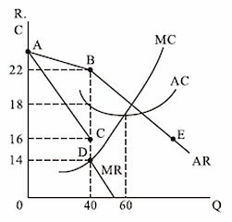
( )44. 在既定價格之下，某一廠商認為他降價時，其他廠商會跟進；但他漲價時，其他廠商不會跟進，該廠商所面對的需求曲線（DD）為
(A)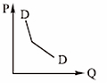 (B)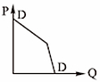 (C)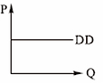 (D)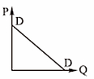
( )45. 拗折的需求曲線在說明 (A)獨占性競爭市場的價格現象 (B)獨占市場的差別訂價現象 (C)完全競爭市場的訂價過程 (D)寡占市場的價格僵固現象
( )46. 下列有關寡占市場的敘述，何者不正確？ (A)廠商做決策時，相當關心同業的反應與作為，因此同業間彼此牽制、互相依賴 (B)拗折的需求曲線用來說明寡占市場產品價格的僵固性 (C)拗折的需求曲線是假設廠商在訂價時「跟跌不跟漲」所得到 (D)寡占市場廠商因同業間彼此牽制，不會產生勾結行為
( )47. 廠商依據生產過程中各生產因素的貢獻，來分配相對報酬，此種分配稱為
(A)社會所得分配 (B)家庭所得分配 (C)個人所得分配 (D)功能性所得分配
( )48. 台灣近年的所得分配，貧富差距持續擴大，此隱含台灣的奇尼係數（Gini coefficient）愈來愈如何？
(A)大 (B)小 (C)接近0 (D)接近－1
( )49. 下列何者表示一個國家所得分配愈不平均，貧富差距擴大？ (A)最高20%之家庭所得與最低20%家庭所得差距倍數縮小 (B)吉尼係數（Gini Coefficient）愈小 (C)羅侖士曲線（Lorenz curve）愈遠離對角線 (D)羅侖士曲線（Lorenz curve）為對角線
( )50. 如圖為X、Y兩國的洛侖士曲線（Lorenz curve）。以下何者為真？(A)X國所得分配為完全平均 (B)Y國的吉尼係數小於零 (C)Y國的吉尼係數較X國大 (D)Y國的所得分配較X國平均
